**（直播计划3大学生创业思维系列课一）**

**大学生如何培养大脑创造力？**

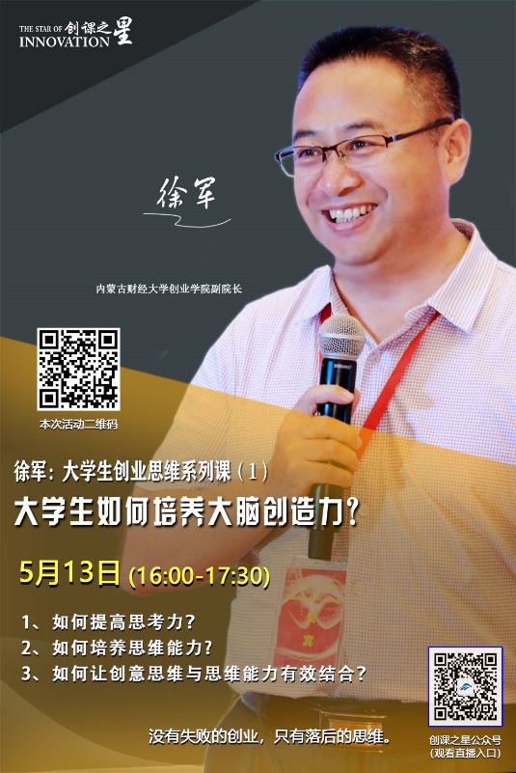**一、讲座时间：5月13日16：00-17：30**

**二、主讲嘉宾：徐军，副教授**

**三、嘉宾介绍：**

徐军，副教授，内蒙古财经大学创业学院副院长，教育部万名优秀创新创业导师人才库导师，全国财经院校创新创业联盟副秘书长，内蒙古HRD俱乐部专家顾问，从事计算机应用与开发、大数据分析与应用、中小微企业云服务研究、大学生职业规划与就业指导、大学生创新创业、企业战略规划与人力资源管理等。近三年指导全国创新创业类大赛国家奖7项，内蒙古自治区金奖4项，银奖3项，铜奖4项，主编教材11部，入选“国家十二五规划”教材1部。

**四、主讲内容：**

1.如何提高思考力？

2.如何培养思维能力?

3.如何让创意思维与思维能力有效结合？

**五、本次活动群和直播通道二维码**



**本次讲座活动群 创课之星公众号**

**（观看直播通道入口）**

**（直播计划4：考研英语长难句系列课七）**

**含有名词性从句的考研长难句主干枝叶分析（上）**

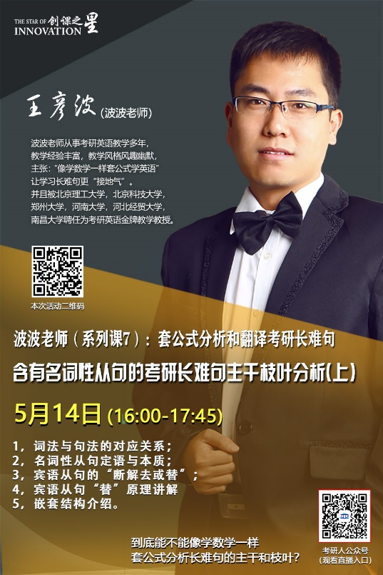

**一、讲座时间：5月14日16：00-17：45**

**二、主讲嘉宾：王彦波（波波老师）**

**三、嘉宾介绍：**

波波老师从事考研英语教学多年，教学经验丰富，教学风格风趣幽默，主张：“像学数学一样套公式学英语”让学习长难句更“接地气”。

并且被北京理工大学，北京科技大学，郑州大学，河南大学，河北经贸大学，南昌大学聘任为考研英语金牌教学教授。

**四、主讲内容：**

1，词法与句法的对应关系；2，名词性从句定语与本质；3，宾语从句的“断解去或替”；4，宾语从句“替”原理讲解5，嵌套结构介绍

**五、本次活动群和直播通道二维码**

**本次讲座活动群 研图考研人公众号**

**（观看直播通道入口）**

**（直播计划5：互联网+大赛系列课二）**

**商业计划书的核心要点及典型案例商业计划书核心问题**

**（评阅的角度—网评）**

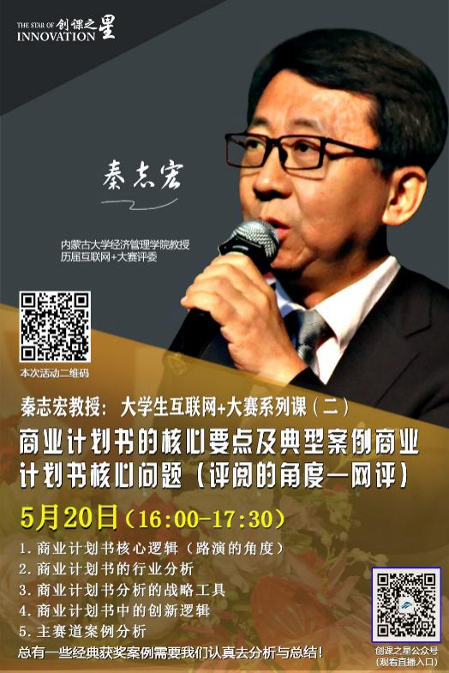

**一、讲座时间：5月20日16：00-17：30**

**二、主讲嘉宾：秦志宏教授**

**三、嘉宾介绍：**

秦志宏：内蒙古大学经济管理学院 教授，研究生导师。内蒙古大学创业学院创始院长，现任内蒙古大学法学院书记。曾担任第三届中国“互联网+”大学生创新创业大赛全国评委，第三届中国“互联网+”大学生创新创业大赛内蒙古省赛评委，第四届中国“互联网+”大学生创新创业内蒙古等省赛网评评委，第五届中国“互联网+”大学生创新创业省赛网评评委，第四届、第五届全国中国“互联网+”大学生创新创业大赛优秀导师。完成商业路演项目、大学生创新创业项目（互联网+）金奖案例分析71个，累计评审项目3000多个。

**四、主讲内容**

1.  商业计划书核心逻辑（路演的角度）

2.  商业计划书的行业分析

3.  商业计划书分析的战略工具

4.  商业计划书中的创新逻辑

5.  主赛道案例分析

**五、本次活动群和直播通道二维码**



**活动群二维码 创课之星公众号二维码**

**（观看直播通道入口）**

**（直播计划6：考研英语长难句系列课八）**

**含有名词性从句的考研长难句主干枝叶分析（下）**

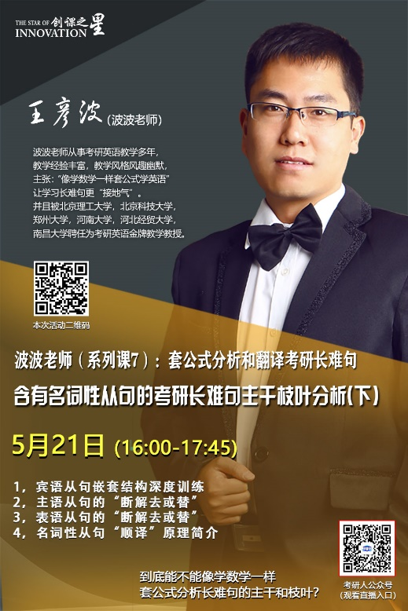

**一、讲座时间：5月21日16：00-17：45**

**二、主讲嘉宾：王彦波（波波老师）**

**三、嘉宾介绍：**

波波老师从事考研英语教学多年，教学经验丰富，教学风格风趣幽默，主张：“像学数学一样套公式学英语”让学习长难句更“接地气”。

并且被北京理工大学，北京科技大学，郑州大学，河南大学，河北经贸大学，南昌大学聘任为考研英语金牌教学教授。

**四、主讲内容：**

1，宾语从句嵌套结构深度训练2，主语从句的“断解去或替”3，表语从句的“断解去或替”4，名词性从句“顺译”原理简介

**五、本次活动群和直播通道二维码**

**本次讲座活动群 研图考研人公众号**

**（观看直播通道入口）**

**（直播计划7：考研英语长难句系列课九）**

**名词性从句翻译**

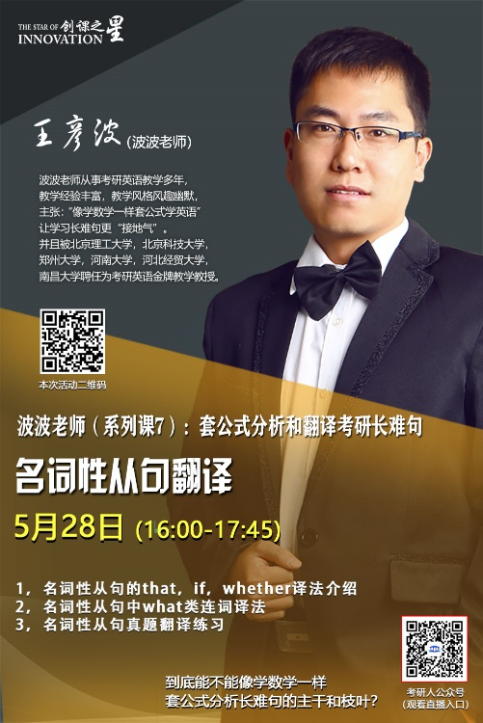**一、讲座时间：5月28日16：00-17：45**

**二、主讲嘉宾：王彦波（波波老师）**

**三、嘉宾介绍：**

波波老师从事考研英语教学多年，教学经验丰富，教学风格风趣幽默，主张：“像学数学一样套公式学英语”让学习长难句更“接地气”。

并且被北京理工大学，北京科技大学，郑州大学，河南大学，河北经贸大学，南昌大学聘任为考研英语金牌教学教授。

1. **主讲内容：**

1，名词性从句的that，if，whether译法介绍2，名词性从句中what类连词译法3，名词性从句真题翻译练习

**五、本次活动群和直播通道二维码**

**本次讲座活动群 研图考研人公众号**

 **（观看直播通道入口）**